ANALISI e Specifiche dei Requisiti
CARLOAN
Versione 1.0
Data di rilascio:

Ingegneria del Software a.a. 2014-2015

Realizzato da
Mattia Menna 601515 Informatica mattia0260@gmail.com
Giuseppe Onesto 609355 Informatica onesto.giuseppe@gmail.com

Indice

Indice 2
1. Premesse dei Requisiti 4
1.1 Motivazioni e Scopo 4
1.2 Contesto di Business 4
1.3 Stakeholder 4
1.4 Previsioni di Sviluppo 4
2. Descrizione generale 5
2.1 Macro funzionalità del sistema 5
2.2 Ambiente di esecuzione 5
2.3 Vincoli di Progetto e di Implementazione 5
2.4 Documentazione utente 5
2.5 Stabilità dei Vincoli 5
3. Requisiti delle Interfacce esterne 6
3.1 Interfaccia Utente 6
3.3 Interfacce Software 6
3.4 Interfacce di Comunicazione 6
4. Requisiti 8
4.1 Analisi testuale 8
4.1.1 Identificazione casi d’uso ed attori 8
4.1.2 Identificazione vincoli 8
4.1.3 Identificazione classi e relazioni 8
4.1.4 Matrici di tracciabilità 8
4.2 Matrici di tracciabilità 8
4.2.1 Requisiti funzionali vs Casi d’uso 8
4.2.2 Vincoli vs Casi d’uso 8
4.2.3 Requisiti informativi Vs casi d’uso 8
4.3 Casi d’uso 8
4.3.1 Diagrammi 8
4.3.2 Informazioni di Base e Scenari 8
4.4 Diagrammi delle classi 8
4.4.1 Specifica delle classi 8
4.5 Diagrammi di Sequenza 8
5. Altri Requisiti non Funzionali 9
5.1 Requisiti Prestazionali 9
5.2 Requisiti di riservatezza 9
5.3 Attributi di qualità del Software 9
5.4 Regole di Business 9
6. Glossario 10
6.1 Acronimi 10
6.2 Definizioni 10

Premesse dei Requisiti

Motivazioni e Scopo
Il software CarLoan si assume il compito di assolvere alle funzionalità di gestione business di una società di noleggio auto, tra cui, la creazione, modifica e annullamento di contratti, la gestione dei veicoli disponibili e la gestione dei dati per ogni partecipante al processo di noleggio.

Contesto di Business
Il software è rivolto a società o ditte di noleggio auto. Si presuppone che la società o ditta abbia a disposizione dipendenti in grado di utilizzare il software, la cui apprendibilità è comunque molto alta. Il software si pone l'obiettivo di abbattere i costi di gestione e manutenzione dell'archivio dati e semplificare il processo di noleggio riducendo al minimo la possibilità di errore umano.

Stakeholder

Amministratore
L'amministratore ha la responsabilità di concedere l'accesso alle funzionalità del software tramite la creazione di utenti(operatori) dotati di password, può inoltre modificare l'insieme di auto disponibili per il noleggio e gestire il listino dei prezzi.

Operatore
L'operatore è il principale utilizzatore del software e conduce le attività vere e proprie della ditta o società di noleggio, gestisce infatti i nuovi contratti e può annullare o modificare quelli già stipulati. Gestisce inoltre l'inserimento delle auto in manutenzione in seguito a gusti di qualsivoglia genere. Infine ha accesso ai dati dei clienti che hanno stipulato un contratto in passato.

Previsioni di Sviluppo
Si prevede che il software potrà essere in futuro ampliato tramite:
- L'aggiunta di altri tipi di veicoli disponibili per il noleggio;
- La centralizzazione del database per renderlo comune a tutte le sedi;
- Un lato client per i clienti che potranno fare a meno, o almeno ridurre la necessità di interazione con un operatore, e quindi, la necessità di recarsi fisicamente in sede per avere informazioni riguardo auto disponibili e prezzi.

Descrizione generale

Macro funzionalità del sistema
CarLoan deve essere in grado di autenticare I due tipi di utenti, garantendo l'accesso per ognuno di essi solo alle funzioni disponibili per il tipo di utente. Deve permettere la gestione dei dati nel database e la visualizzazione degli stessi, sempre tenendo presente che ogni utente ha accesso solo a una piccola parte dei dati. Deve controllare inoltre il rispetto dei contratti e agire di conseguenza, modificando autonomamente la sorgente dati o avvisando l'operatore, il quale prenderà I dovuti accorgimenti.

Ambiente di esecuzione
Il software è progettato come un applicazione stand alone, quindi installabile e funzionante in un qualsiasi elaboratore dotato di Java Virtual Machine e con un MySQL server funzionante, in modo del tutto autonomo.

Requisiti hardware
- Processore 1Ghz
- RAM: 512 MB
- HD: 40 GB
- Scheda Grafica da 32MB
- Mouse
- Tastiera
- Risoluzione minima display: 1024x768

Vincoli di Progetto e di Implementazione
CarLoan deve essere progettato come un’applicazione stand-alone, ovvero potrà essere eseguito in maniera completamente autonoma su un sistema isolato.
L'accesso alle funzionalità di sistema deve essere soggetto ad autenticazione, l’autenticazione usa la chiave (username, password) per verificare l’identità dell’utente. Le password devono essere crittografate.

- Ambiente di modellazione del sistema :
  - Visual Paradigm (almeno versione 12.0)
- Ambiente di sviluppo :
  - Eclipse Luna SR1a (4.4.1) release dipendente dal sistema operativo
- Linguaggio di programmazione:
  - Java SE Development Kit 8
- Progetto da realizzare:
  - JavaFX project
- Framework per il test di unità:
  - JUnit (nativamente presente in Eclipse Luna SR1a)
- Database Management System:
  - MySQL Community Server versione 5.6.X

Documentazione utente

Stabilità dei Vincoli
VINCOLI
V 1 | Non è possibile effettuare un noleggio che preveda data di consegna posteriore alla data di inizio manutenzione ordinaria
V 2 | E' possibile annullare o modificare un contratto fino a tre giorni prima della data di ritiro dell'auto
V 3 | Non è possibile stipulare un contratto che preveda il noleggio di un'auto durante il periodo in cui la stessa auto sia stata noleggiata
V 4 | Nel caso in cui non ci sia notifica di ritiro di un auto entro la data preaccordata di inizio noleggio, il sistema chiude automaticamente il contratto e l'auto viene reinserita tra quelle disponibili
V 5 | Non è possibile rimuovere auto al momento in noleggio dal sistema.

Vincoli potenzialmente instabili:
- V2: Vincolo dipendente da scelte aziendali e quindi soggetto a possibili modifiche nel lasso di tempo in cui il contratto è modificabile.
- V4: Vincolo dipendente da scelte azionedali e quindi soggetto a possibili modifiche nelle azioni applicate al contratto nella situzione sopracitata.

Requisiti delle Interfacce esterne

Interfaccia Utente
L'interfaccia utente di CarLoan è windows-based con la possibilità di essere chiusa in qualsiasi momento e non ridimensionabile. Per ogni tipo di autenticazione utente mostrerà una diversa interfaccia, con le diverse operazioni disponibili. L'utente dovrà confermare per l'esecuzione di operazioni distruttive tramite l'interazione con un finestra di dialogo. Deve fornire solo le informazioni necessarie allo svolgimento di un dato compito.

Interfacce Software
Il sistema per essere funzionante deve essere eseguito su una macchina dotata di Java Virtual Machine che supporti Java 8. La sorgente dati è costituita dal database relazionale MySQL Server versione 5.6.x che deve essere installato e funzionante sulla macchina per la corretta esecuzione delle funzionalità del sistema.

Requisiti

Analisi testuale

Identificazione casi d’uso ed attori

REQUISITI FUNZIONALI
RF 1 | L'operatore stipula un contratto indicando data di inizio del noleggio ed una data limite di ritorno, il chilometraggio attuale dell'auto, il tipo di auto, il tipo di noleggio, i dati del cliente e l'importo dell'acconto versato dal cliente
RF 2 | L'operatore notifica l'avvenuto ritiro dell'auto indicando l'id del contratto
RF 3 | L'operatore modifica i dati relativi ad un contratto
RF 4 | L'operatore annulla un contratto
RF 5 | L'operatore chiude un contratto indicando la data di rientro e il nuovo chilometraggio.  (V)Il sistema calcolerà quindi l'importo da pagare
RF 6 | L'operatore inserisce un'auto in manutenzione straordinaria indicando data di inizio e data di fine
RF 7 | L'operatore accede ai suoi dati personali
RF 8 | L'operatore modifica i suoi dati personali
RF 9 | Loperatore accede ai dati di un cliente
RF 10 | L'operatore modifica i dati di un cliente
RF 11 | L'amministratore di sistema inserisce una nuova auto nel sistema
RF 12 | L'amministratore di sistema elimina un'auto dal sistema
RF 13 | L'amministratore di sistema modifica il listino prezzi
RF 14 | L'amministratore inserisce un nuovo operatore nel sistema indicandone i dati di accesso e i dati personali
RF 15 | L'amministratore rimuove un operatore dal sistema
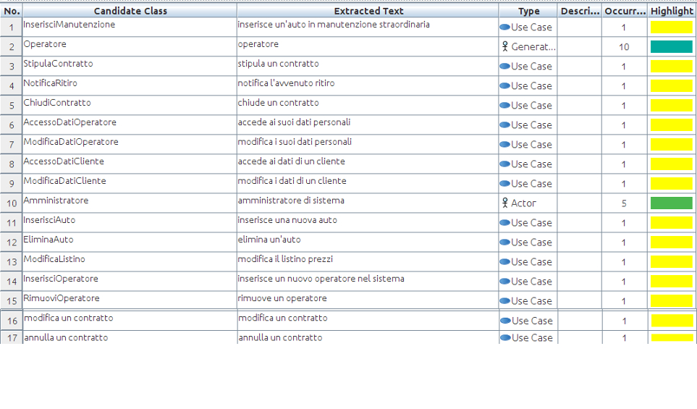

Identificazione vincoli

VINCOLI
V 1 | Non è possibile effettuare un noleggio che preveda data di consegna posteriore alla data di inizio manutenzione ordinaria
V 2 | E' possibile annullare o modificare un contratto fino a tre giorni prima della data di ritiro dell'auto
V 3 | Non è possibile stipulare un contratto che preveda il noleggio di un'auto durante il periodo in cui la stessa auto sia stata noleggiata
V 4 | Nel caso in cui non ci sia notifica di ritiro di un auto entro la data preaccordata di inizio noleggio, il sistema chiude automaticamente il contratto e l'auto viene reinserita tra quelle disponibili
V 5 | Non è possibile rimuovere auto al momento in noleggio dal sistema.

Identificazione classi e relazioni

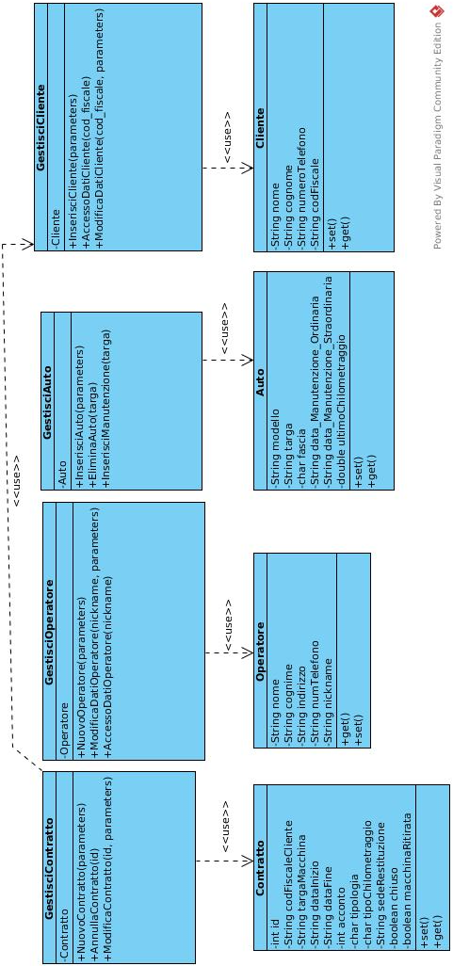

Matrici di tracciabilità
Casi d'uso:
- StipulaContratto
- NotificaRitiro
- ModificaContratto
- AnnullaContratto
- ChiudiContratto
- InserimentoManutenzione
- AccessoDatiOperatore
- ModificaDatiOperatore
- AccessoDatiCliente
- ModificaDatiCliente
- InserisciAuto
- EliminaAuto
- ModificaPrezzi
- InserisciOperatore
- EliminaOperatore
- CercaAuto
- Autenticazione

Requisiti funzionali vs Casi d’uso

 | 1 | 2 | 3 | 4 | 5 | 6 | 7 | 8 | 9 | 10 | 11 | 12 | 13 | 14 | 15 | 16 | 17
RF1 | X
RF2 |  | X
RF3 |  |  | X
RF4 |  |  |  | X
RF5 |  |  |  |  | X
RF6 |  |  |  |  |  | X
RF7 |  |  |  |  |  |  | X
RF8 |  |  |  |  |  |  |  | X
RF9 |  |  |  |  |  |  |  |  | X
RF10 |  |  |  |  |  |  |  |  |  | X
RF11 |  |  |  |  |  |  |  |  |  |  | X
RF12 |  |  |  |  |  |  |  |  |  |  |  | X
RF13 |  |  |  |  |  |  |  |  |  |  |  |  | X
RF14 |  |  |  |  |  |  |  |  |  |  |  |  |  | X
RF15 |  |  |  |  |  |  |  |  |  |  |  |  |  |  | X

Vincoli vs Casi d’uso

 | 1 | 2 | 3 | 4 | 5 | 6 | 7 | 8 | 9 | 10 | 11 | 12 | 13 | 14 | 15 | 16 | 17
V1 | X |  |  |  |  |  |  |  |  |  |  |  |  |  |  |  | X
V2 |  |  | X | X
V3 | X
V4 |  | X
V5 |  |  |  |  |  |  |  |  |  |  |  | X

Requisiti informativi Vs casi d’uso

 | 1 | 2 | 3 | 4 | 5 | 6 | 7 | 8 | 9 | 10 | 11 | 12 | 13 | 14 | 15 | 16 | 17
RI1 | X |  | X |  | X
RI2 |  |  |  |  |  |  | X | X |  |  |  |  |  | X | X |  | X
RI3 | X | X | X | X | X
RI4 | X | X | X |  |  | X |  |  |  |  | X | X |  |  |  | X
RI5 | X |  | X
RI6 | X |  | X |  |  |  |  |  |  |  |  |  |  |  |  | X
RI7 |  |  |  |  |  |  |  |  |  |  |  |  |  | X
RI8
RI9 | X |  |  |  |  |  |  |  | X | X

Casi d’uso

Diagrammi
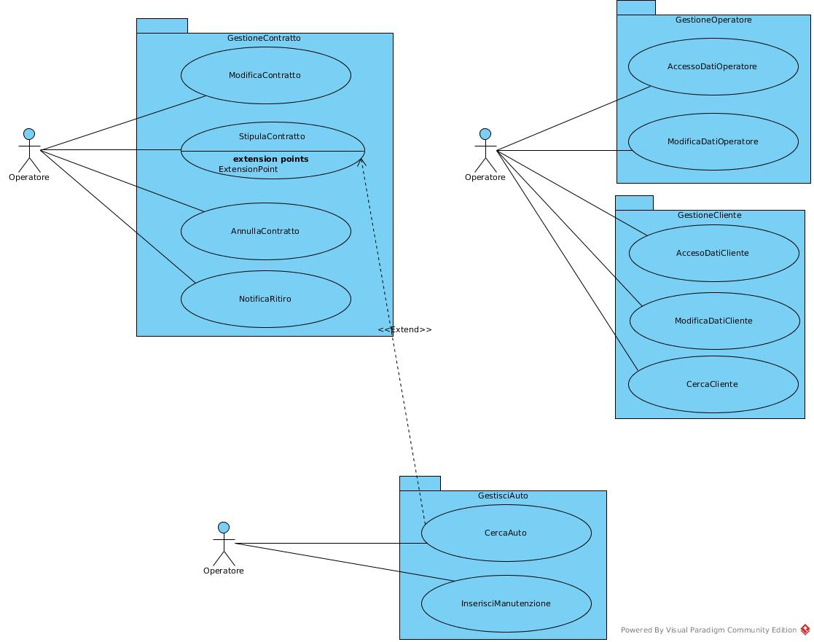

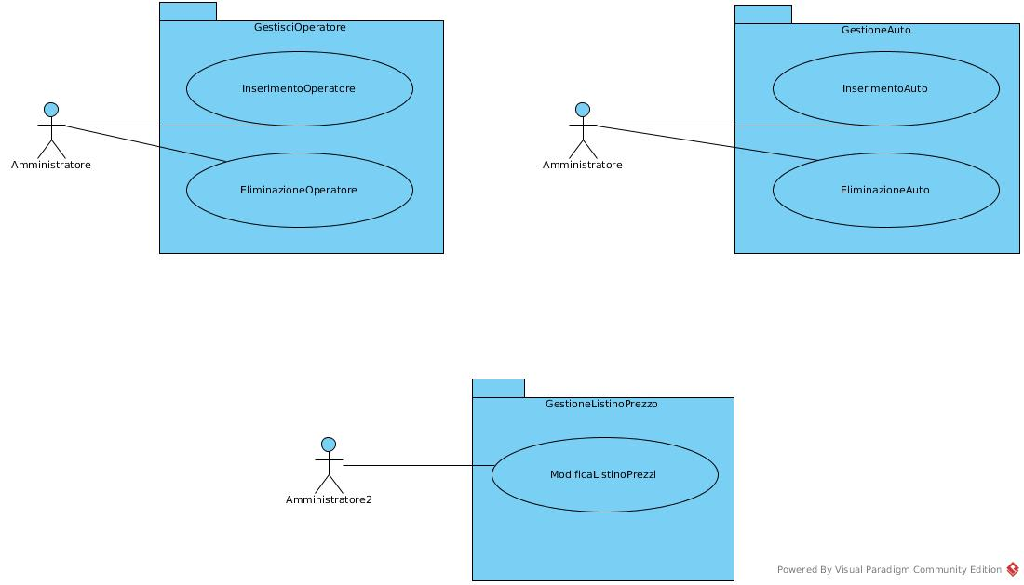

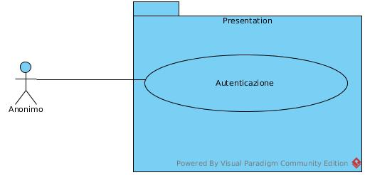

Informazioni di Base e Scenari

Stipula Contratto
Breve descrizione | RF1
ID | 1
Precondizioni | Il sistema è operativo ed è presentata la finestra con il menù principale; l'operatore è stato autenticato dal sistema; il caso d'uso inizia quando l'attore clicca su “Nuovo Contratto” sul menù principale.
Postcondizioni per successo | Il nuovo contratto viene memorizzato e sullo schermo è ripresentato il menù principale
Postcondizioni per fallimento | Nessuna modifica è apportato all'insieme dei contratti memorizzati nel sistema.
Invariante | Il caso d'uso può terminare incondizionatamente in qualunque momento sia premuto il pulsante Indietro
Casi d'uso estesi | CercaAuto
Attori Primari | Operatore
Requisiti | RF1; RI1; da RI3 a RI6; RI9; RR1

- Punto di estensione : Attore seleziona CercaAuto

- L'attore seleziona l'auto da noleggiare

- Il sistema visualizza tutti I campi da riempire per procedere alla stipulazione del contratto

- L'attore riempie I form e preme OK

- Il sistema verifica la correttezza sintattica dei campi riempiti

  - In caso affermativo il sistema aggiunge il nuovo contratto all'insieme dei contratti e visualizza una finestra di dialogo che informa l'attore dell'andata a buon fine della stipulazione e ritorna alla finestra principale

  - In caso negativo visualizza una finestra di dialogo che indica quali campi sono stati inseriti scorrettamente e ritorna al punto 4

Notifica Ritiro
Breve descrizione | RF2
ID | 2
Precondizioni | Il sistema è operativo ed è presentata la finestra con il menù principale; l'operatore è stato autenticato dal sistema; il caso d'uso inizia quando l'attore preme il tasto “Notifica Ritiro”
Postcondizioni per successo | Il ritiro dell'auto viene notificato al sistema
Postcondizioni per fallimento | Nessuna modifica è apportata all'insieme dei contratti memorizzati nel sistema
Invariante | Il caso d'uso può terminare incondizionatamente in qualunque momento sia premuto il pulsante Indietro
Attori Primari | Operatore
Requisiti | RF2; RI3; RI4; RR1

- Il sistema visualizza Il campo da riempire per la notifica dell'avvenuto ritiro in cui l'attore andrà ad inserire l'id del contratto per cui notificare il ritiro dell'auto

- L'attore riempie il campo e preme il tasto Conferma

- Il sistema verifica la correttezza delle informazioni inserite

  - In caso affermativo visualizza una finestra di dialogo che avverte l'attore dell'andata a buon fine della notifica e ritorna alla schermata principale

  - In caso negativo visualizza una finestra di dialogo che avverte l'attore che I dati inseriti sono errati e ritorna al punto 2

Chiusura Contratto
Breve descrizione | RF5
ID | 3
Precondizioni | Il sistema è operativo ed è presentata la finestra con il menù principale; l'operatore è stato autenticato dal sistema; il caso d'uso inizia quando l'attore clicca su “Chiudi Contratto” sul menù principale.
Postcondizioni per successo | Il contratto viene chiuso e archiviato nel sistema e viene ripresentata la finestra con il menù principale
Postcondizioni per fallimento | Nessuna modifica è apportato all'insieme dei contratti memorizzati nel sistema.
Invariante | Il caso d'uso può terminare incondizionatamente in qualunque momento sia premuto il pulsante Annulla
Attori Primari | Operatore
Requisiti | RF5; RI1; RI3; RR1

- Il sistema mostra una finestra contenente l'identificativo del contratto da chiudere e il nuovo chilometraggio dell'auto noleggiata
- L'attore compila tutti i campi e preme il tasto Calcola
- Il sistema verifica la correttezza delle informazioni inserite
  - In caso affermativo mostra in basso l'importo calcolato secondo il listino prezzi e appare il pulsante Conferma
    - L'attore incassa il conto e preme il pulsante Conferma
    - Il sistema effettua l'archiviazione del contratto nella sorgente dati
      - Se l'operazione va a buon fine il sistema visualizza una finestra di dialogo che lo avvisa dell'andata a buon fine dell'operazione
      - Altrimenti viene visualizzata una schermata di errore e l'operazione deve essere ripetuta
  - In caso negativo il sistema mostra una finestra di dialogo che invita l'attore a ricompilare i campi e si ritorna al passo 2

Modifica Contratto
Breve descrizione | RF3
ID | 4
Precondizioni | Il sistema è operativo ed è presentata la finestra con il menù principale; l'operatore è stato autenticato dal sistema; il caso d'uso inizia quando l'attore clicca su “Modifica Contratto” sul menù principale.
Postcondizioni per successo | Il contratto modificato viene memorizzato e sullo schermo è ripresentato il menù principale
Postcondizioni per fallimento | Nessuna modifica è apportato all'insieme dei contratti memorizzati nel sistema.
Invariante | Il caso d'uso può terminare incondizionatamente in qualunque momento sia premuto il pulsante Indietro
Casi d'uso estesi | CercaAuto
Attori Primari | Operatore
Requisiti | RF3; RI1; da RI3 a RI6; RR1

- Il sistema mostra una finestra contenete il campo relativo all'identificativo del contratto da modificare
- L'attore compila il campo e preme sul pulsante OK
- Il sistema cerca il contratto nella sorgente dati
  - Se il contratto viene trovato visualizza una schermata con le informazioni del contratto messe in campi di testo modificabili
    - L'attore attua le modifiche e preme il tasto conferma
    - Il sistema verifica la correttezza sintattica delle informazioni inserite
      - In caso affermativo viene visualizzata una finestra di dialogo che avvisa l'attore dell'avvenuta modifica del contratto
      - Altrimenti viene mostrata una finestra d'errore e si ritorna al passo i.
b) Altrimenti viene visualizzata una schermata di errore e si torna al passo 2
Annulla Contratto
Breve descrizione | RF4
ID | 5
Precondizioni | Il sistema è operativo ed è presentata la finestra con il menù principale; l'operatore è stato autenticato dal sistema; il caso d'uso inizia quando l'attore clicca su “Annulla Contratto” sul menù principale.
Postcondizioni per successo | Il contratto viene eliminato dall'insieme dei contratti stipulati e viene ripresentato il menù principale
Postcondizioni per fallimento | Nessuna modifica è apportato all'insieme dei contratti memorizzati nel sistema.
Invariante | Il caso d'uso può terminare incondizionatamente in qualunque momento sia premuto il pulsante Indietro
Attori Primari | Operatore
Requisiti | RF4; RI3; RR1

- Il sistema mostra una finestra contenente il campo relativo all'identificativo del contratto da annullare
- L'attore riempie il campo e preme il tasto Conferma
- Viene mostrata una finestra di dialogo che avvisa l'attore che le modifiche apportate non saranno reversibili, mostrando i tasti OK e Annulla
  - Se l'attore preme Ok il sistema cerca il contratto nella sorgente dati
    - Se il contratto viene trovato l'annullamento ha effetto e viene mostrata all'attore una schermata con l'avviso dell'avvenuto annullamento
    - Altrimenti viene visualizzata una schermata di errore e si torna al passo 2
b) Se l'attore preme Annulla si ritorna al passo 2

Inserimento Manutenzione
Breve descrizione | RF6
ID | 6
Precondizioni | Il sistema è operativo ed è presentata la finestra con il menù principale; l'operatore è stato autenticato dal sistema; il caso d'uso inizia quando l'attore clicca su “Manutenzione” sul menù principale.
Postcondizioni per successo | Il sistema notifica l'avvenuto inserimento dell'auto in manutenzione e viene ripresentata la finestra del menù principale
Postcondizioni per fallimento | Nessuna modifica è apportata all'insieme delle auto memorizzate
Invariante | Il caso d'uso può terminare incondizionatamente in qualunque momento sia premuto il pulsante Indietro
Attori Primari | Operatore
Requisiti | RF6; RI4; RR1

- Il sistema visualizza una schermata con il campo contenente la targa dell'auto da inserire in manutenzione
- L'attore compila il campo e preme il tasto Conferma
- Il sistema cerca l'auto nella sorgente dati
  - Se l'auto viene trovata, il sistema procede con l'inserimento di quest'ultima in manutenzione e mostra all'attore una finestra di dialogo che l'avvisa del successo dell'operazione
  - Altrimenti viene visualizzata una schermata di errore e si ritorna al passo 2

Accesso Dati Operatore
Breve descrizione | RF7
ID | 7
Precondizioni | Lo scenario inizia quando l'operatore si è loggato
Postcondizioni per successo | I dati dell'attore vengono visualizzati nella finestra di menù principale in alto a sinistra
Postcondizioni per fallimento
Invariante
Attori Primari | Operatore
Requisiti | RF7; RI2; RR1; RR2; RR4

- L'attore viene loggato e i suoi dati compaiono nella schermata del menu principale

Modifica Dati Operatore
Breve descrizione | RF8
ID | 8
Precondizioni | Il sistema è operativo ed è presentata la finestra con il menù principale; l'operatore è stato autenticato dal sistema; il caso d'uso inizia quando l'attore clicca su “Modifica profilo” sul menù principale.
Postcondizioni per successo | Viene modificato l'insieme dei dati relativi a quell'attore
Postcondizioni per fallimento | Nessuna modifica è apportato all'insieme dei dati
Invariante
Attori Primari | Operatore
Requisiti | RF8; RI2; RR1; RR2

- Viene visualizzata una finestra contenente le informazioni relative all'attore autenticato, poste in campi di testo modificabili
- L'attore modifica i dati e preme il tasto Modifica
- Il sistema verifica la correttezza delle informazioni inserite
  - In caso affermativo la modifica viene effettuata e viene visualizzata all'attore una finestra di dialogo che lo informa del successo dell'operazione
  - Altrimenti viene visualizzata una schermata di errore e si ritorna al passo 2

Accesso Dati Cliente
Breve descrizione | RF9
ID | 9
Precondizioni | Il sistema è operativo ed è presentata la finestra con il menù principale; l'operatore è stato autenticato dal sistema; il caso d'uso inizia quando l'attore clicca su “Cerca cliente” sul menù principale.
Postcondizioni per successo | Viene visualizzata una finestra con i dati del cliente
Postcondizioni per fallimento | Il cliente non esiste
Casi d'uso estendenti | Modifica Dati Cliente
Invariante | Il caso d'uso può terminare incondizionatamente in qualunque momento sia premuto il pulsante Annulla
Attori Primari | Operatore
Requisiti | RF9; RI9; RR1; RR3

- Il sistema visualizza una schermata con un campo inerente al codice fiscale del cliente da cercare
- L'attore riempie il campo e preme il tasto Cerca
- Il sistema cerca il cliente nella sorgente dati
  - Se il cliente viene trovato I suoi dati verranno visualizzati sulla finestra e apparità il tasto Modifica
  - Altrimenti verra visualizzata una finestra di errore e si ritorna al passo 2

Modifica Dati Cliente
Breve descrizione | RF10
ID | 10
Precondizioni | Il sistema è operativo, l'attore è stato autenticato. Il caso d'uso inizia quando l'attore clicca su Modifica presente all'interno della finestra relativa ai risultati della ricerca effettuata tra i clienti memorizzati nel sistema
Postcondizioni per successo | L'insieme dei dati del cliente in questione vengono modificati
Postcondizioni per fallimento | Nessuna modifica è apportato all'insieme dei dati relativi al cliente trovato
Casi d'uso estesi | Accesso Dati Cliente
Invariante | Il caso d'uso può terminare incondizionatamente in qualunque momento sia premuto il pulsante Indietro
Attori Primari | Operatore
Requisiti | RF10; RI9; RR1; RR3

- Punto di estensione:L'attore ha cercato il cliente tramite lo scenario Cerca Cliente che è andato a buon fine ed è apparso il tasto Modifica
- L'attore preme il tasto modifica
- Vengono visualizzati i dati del cliente all'interno di campi modificabili e il tasto modifica viene sostituito dal tasto conferma
- L'attore modifica i dati e preme il tasto Conferma
- Il sistema controlla la correttezza sintattica dei dati inseriti
  - In caso affermativo viene visualizzata una finestra che avvisa l'attore dell'andata a buon fine dell'operazione
  - Altrimenti viene visualizzata una schermata di errore e si ritorna al passo 4

InserimentoAuto
Breve descrizione | RF11
ID | 11
Precondizioni | Il sistema è operativo, l'attore è stato autenticato. Il caso d'uso inizia quando l'attore clicca su “Nuova Auto” presente all'interno della schermata principale
Postcondizioni per successo | L'insieme delle auto viene modificato
Postcondizioni per fallimento | Nessuna modifica è apportato all'insieme delle auto
Invariante | Il caso d'uso può terminare incondizionatamente in qualunque momento sia premuto il pulsante Indietro
Attori Primari | Amministratore di sistema
Requisiti | RF11; RI4; RR1

- Viene visualizzata una schermata con campi relativi ai dati della nuova auto da inserire nella sorgente dati
- L'attore compila tutti i campi e preme il tasto Conferma
- Il sistema controlla la correttezza sintattica dei dati inseriti
  - In caso affermativo l'auto viene inserita nel database e viene visualizzata all'attore una finestra che lo avvisa dell'andata a buon fine dell'operazione
  - Altrimenti compare una schermata di errore e si ritorna al passo 2

EliminazioneAuto
Breve descrizione | RF12
ID | 12
Precondizioni | Il sistema è operativo, l'attore è stato autenticato. Il caso d'uso inizia quando l'attore clicca su “Elimina auto” presente all'interno della schermata principale.
Postcondizioni per successo | L'insieme delle auto viene modificato
Postcondizioni per fallimento | Nessuna modifica è apportato all'insieme delle auto
Invariante | Il caso d'uso può terminare incondizionatamente in qualunque momento sia premuto il pulsante Indietro
Attori Primari | Amministratore di sistema
Requisiti | RF12; RI4; RR1

- Viene visualizzata una schermata con un campo relativo alla targa dell'auto da eliminare dalla sorgente dati
- L'attore riempie il campo e preme il tasto Conferma
- Il sistema cerca l'auto nella sorgente dati
  - Se l'auto viene trovata, viene eliminata dalla sorgente dati e il successo dell'operazione viene notificato all'attore tramite una finestra di dialogo
  - Altrimenti viene visualizzata una finestra di errore e si ritorna al passo 2

ModificaListinoPrezzi
Breve descrizione | RF13
ID | 13
Precondizioni | Il sistema è operativo, l'attore è stato autenticato. Il caso d'uso inizia quando l'attore clicca su “Modifica Prezzi” presente all'interno della schermata principale.
Postcondizioni per successo | Il listino prezzi viene modificato
Postcondizioni per fallimento | Nessuna modifica è apportato al listino
Invariante | Il caso d'uso può terminare incondizionatamente in qualunque momento sia premuto il pulsante Indietro
Attori Primari | Amministratore di sistema
Requisiti | RF12; RI5; RR1

- Viene visualizzata una schermata con campi relativi ai prezzi delle varie tipologie di contratto
- L'attore riempie i campi e preme il tasto Conferma
- Il sistema verifica la correttezza delle informazioni inserite
  - In caso affermativo il listino viene cambiato e all'attore viene notificata l'avvenuta modifica tramite una finestra di dialogo
  - Altrimenti viene visualizzata una finestra di errore e si ritorna al passo 2

InserimentoOperatore
Breve descrizione | RF14
ID | 14
Precondizioni | Il sistema è operativo, l'attore è stato autenticato. Il caso d'uso inizia quando l'attore clicca su “Nuovo Operatore” presente all'interno della schermata principale.
Postcondizioni per successo | L'insieme degli operatori viene modificato
Postcondizioni per fallimento | Nessuna modifica è apportato all'insieme degli operatori
Invariante | Il caso d'uso può terminare incondizionatamente in qualunque momento sia premuto il pulsante Indietro
Attori Primari | Amministratore di sistema
Requisiti | RF12; RI2; RI7; RR1

- Viene visualizzata una finestra con I campi relativi ai dati del nuovo operatore
- L'attore riempie I campi e preme il tasto Conferma
- Il sistema verifica la correttezza sintattica delle informazioni inserite
  - In caso affermativo l'operatore viene aggiunto alla sorgente dati e l'attore riceve una notifica del successo dell'operazione tramite una finestra di dialogo
  - Altrimenti viene mostrata una finestra di errore e si torna al passo 2

EliminazioneOperatore
Breve descrizione | RF15
ID | 15
Precondizioni | Il sistema è operativo, l'attore è stato autenticato. Il caso d'uso inizia quando l'attore clicca su “Elimina Operatore” presente all'interno della schermata principale.
Postcondizioni per successo | L'insieme degli operatori viene modificato
Postcondizioni per fallimento | Nessuna modifica è apportato all'insieme degli operatori
Invariante | Il caso d'uso può terminare incondizionatamente in qualunque momento sia premuto il pulsante Indietro
Attori Primari | Amministratore di sistema
Requisiti | RF12; RI2; RR1

- Viene visualizzata una schermata con un campo relativo al nickname dell'operatore da eliminare dalla sorgente dati
- L'attore riempie il campo e preme il tasto Conferma
- Il sistema cerca l'operatore da eliminare
  - Se viene trovato, viene eliminato dalla sorgente dati e l'attore riceve la notifica di successo dell'operazione tramite una finestra di dialogo
  - Altrimenti viene visualizzata una finestra di errore e si ritorna al passo 2

Autenticazione
Breve descrizione | RR1
ID | 16
Precondizioni | Il sistema è operativo, l'attore non è stato autenticato. Il caso d'uso inizia quando il software viene avviato
Postcondizioni per successo | L'attore viene autenticato dal sistema
Postcondizioni per fallimento | L'attore non viene autenticato dal sistema
Invariante
Attori Primari | Anonimo
Requisiti | RR1; RI2

- Viene visualizzata una finestra con I campi relativi a username e password
- L'attore riempie I campi e preme il tasto Login
- Il sistema cerca il nickname all'interno della lista utenti e verifica la correttezza della password
  - In caso affermativo l'attore viene autenticato e viene mostrata il menù principale che gli compete (amministratore o operatore)
  - Altrimenti viene visualizzata una finestra di errore e si torna al passo 2

Diagrammi delle classi

Specifica delle classi

- Auto: Classe che rappresenta un'astrazione delle auto che verranno noleggiate, incapsula tutti i dati sensibili alla stipulazione dei contratti e alla manutenzione, i quali sono accessibili e modificabili tramite i metodi get e set
- Operatore: Classe che rappresenta un'astrazione degli operatori che utilizzano il software, incapsula tutti i dati sensibili alla gestione del personale di una ditta o società, i quali sono accessibili e modificabili tramite i metodi get e set
- Cliente: Classe che rappresenta un'astrazione dei clienti che usufruiscono dei servizi del software, incapsula tutti i dati sensibili all'identificazione e raggiungimento di un cliente in caso non adempisca al contratto stipulato, i quali sono accessibili e modificabili tramite i metodi get e set
- Contratto: Classe che rappresenta un'astrazione dei contratti che vengono stipulati durante l'utilizzo del software, incapsula tutti i dati sensibili alla caratterizzazione di un rapporto d'affari tra la ditta e il cliente, i quali sono accessibili e modificabili tramite i metodi get e set
- GestioneAuto: Classe che incorpora tutti i metodi di gestione delle auto all'interno della sorgente dati, quali inserimento, accesso, eliminazione, ricerca e modifica
- GestioneOperatore: Classe che incorpora tutti i metodi di gestione degli operatori all'interno della sorgente dati, quali inserimento, accesso, eliminazione e modifica
- GestioneCliente: Classe che incorpora tutti i metodi di gestione dei clienti all'interno della sorgente dati, quali inserimento, accesso, modifica e ricerca
- GestioneContratto: Classe che incorpora tutti i metodi di gestione dei contratti all'interno della sorgente dati, quali inserimento, accesso, modifica, ricerca e archiviazione.

Diagrammi di Sequenza

Accesso Dati Cliente

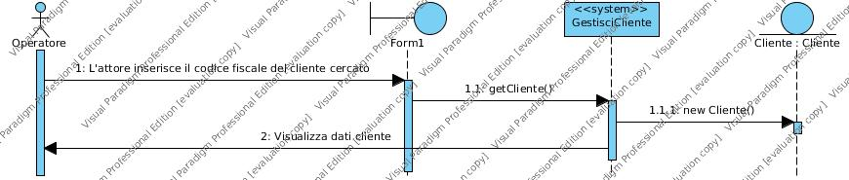
Autenticazione
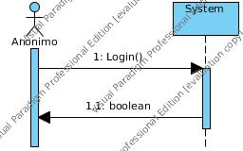

Chiusura Contratto
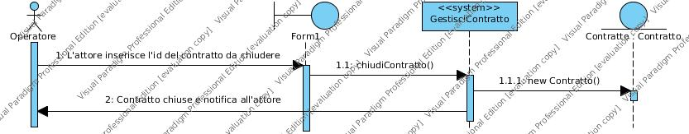

Elimina Operatore
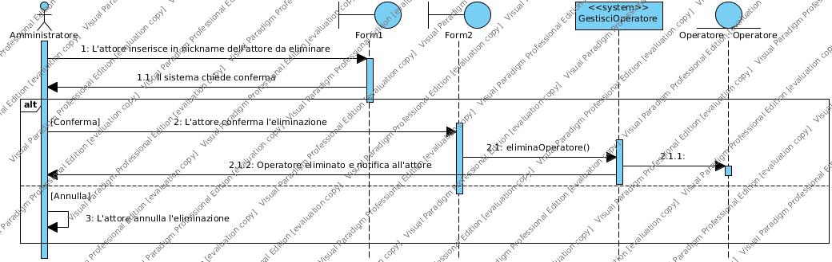
Elimina Auto
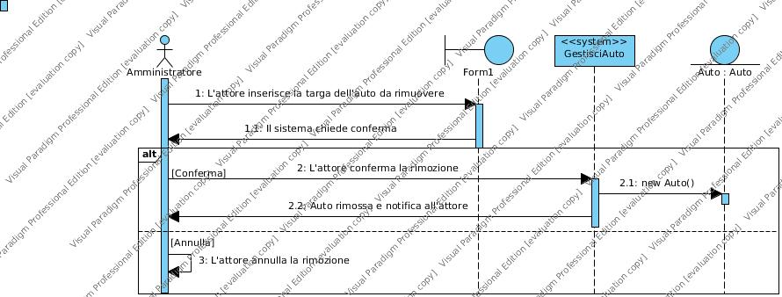
Inserimento Auto
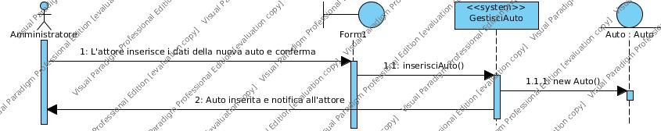

Inserimento Manutenzione
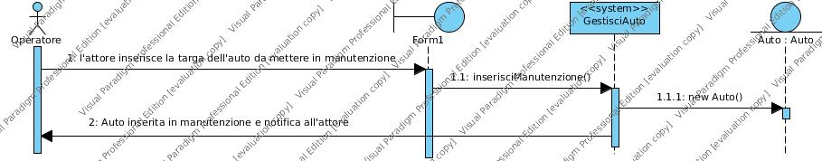
Inserimento Operatore
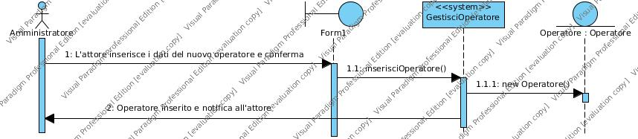
Modifica Contratto
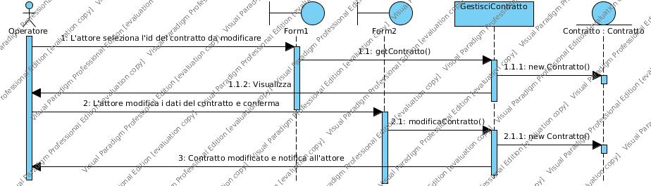
Modifica Dati Cliente
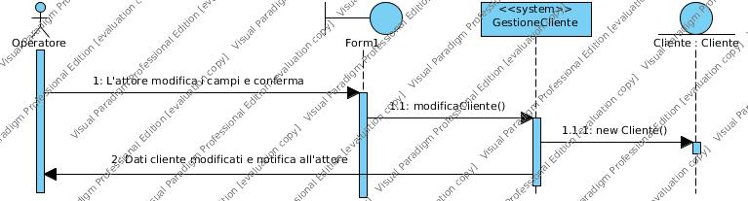

Modifica Dati Operatore
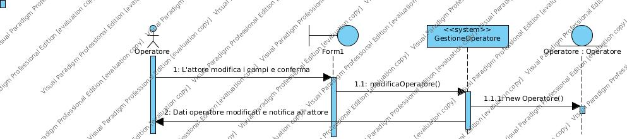
Modifica Listino Prezzi
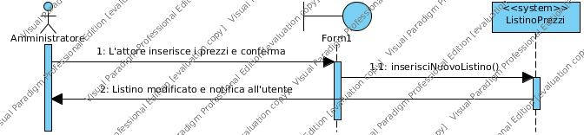
Notifica Ritiro
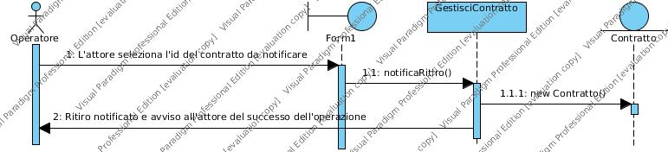
Stipula Contratto
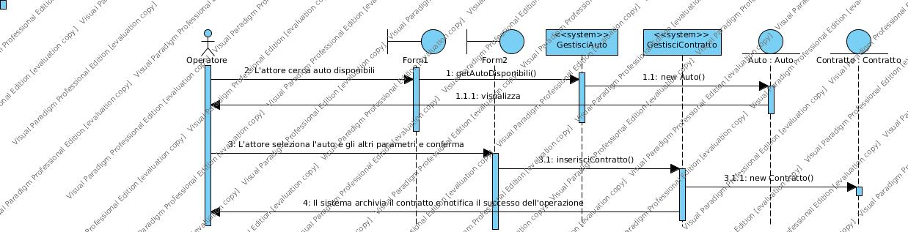

Altri Requisiti non Funzionali

Requisiti di riservatezza

REQUISITI DI RISERVATEZZA
RR1 | L'accesso alle funzionalità del sistema è soggetto ad autenticazione
RR 2 | Ogni operatore è autorizzato ad accedere solo ai propri dati
RR 3 | Ogni operatore può accedere ai dati di tutti i clienti
RR 4 | L'amministratore di sistema può accedere ai dati di tutti gli operatori
RR 5 | Ogni operatore può accedere ai dati di tutti i contratti fino alla loro chiusura
RR 6 | L'amministratore di sistema può accedere ai dati di tutti i contratti, anche quelli già chiusi

Attributi di qualità del Software
Punti di forza del software CarLoan sono la flessibilità e l'adattabilità al cambiamento e l'estendibilità, infatti tutte le entità vengono astratte in modo che possano essere trattate come un insieme di informazioni gestibili in una sorgente dati, quindi l'aggiunta di, ad esempio, una più grande varietà di veicoli noleggiabili non comporterebbe un costo troppo elevato nella modifica e aggiornamento del software.

